

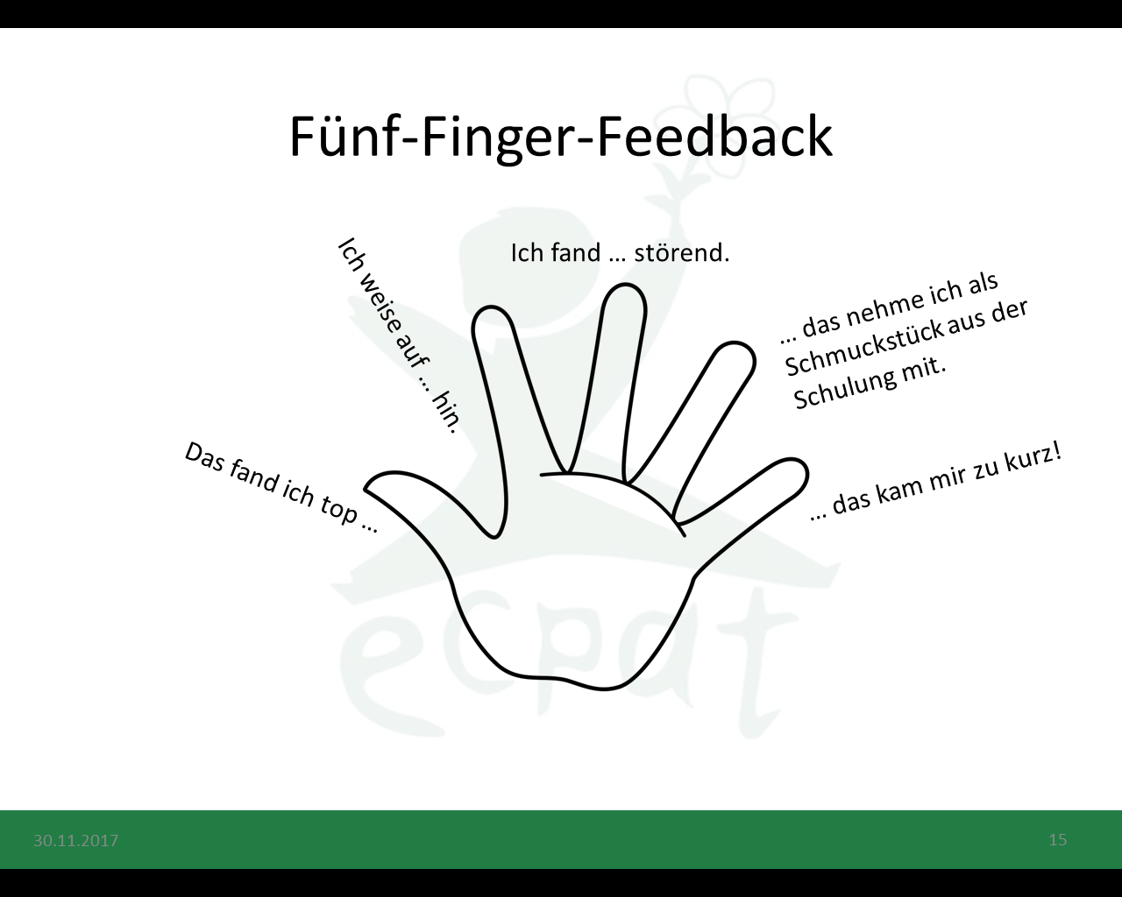

Jeder TN gibt an Hand der 5 Leitaussagen zu den Fingern ein Feedback zu der Schulung!

Nach der Vorstellung der Leitaussagen sollte den TN Zeit gegeben werden, um für sich persönlich das Feedback klar zu formulieren. Ansonsten besteht die Gefahr, dass eine Person mit dem Feedback startet, sich alle folgenden TN an dem vorherigen Feedback orientieren und somit die Aussagekraft des Feedbacks leidet.

Als Trainer_in sollte ich das Feedback mitnotieren, da es oftmals weitere Rückmeldungen zu der Schulung gibt und die Aussagekraft der Evaluationsbögen verstärkt.

Das 5 Finger-Feedback sollte innerhalb einer methodischen Reihe eingebettet sein:

1. Zusammenfassung der Schulung und Eingehen auf die Erwartungen/Ziele der TN 🡪 ggfs. offene Fragen klären und den TN entsprechende Infos geben
2. Einführung Feedback + die Bedeutung des Feedbacks bzgl. Optimierung der Schulungen
3. 5-Finger-Feedback
4. Evaluationsbögen

ZUSATZINFO: Ein vorsichtiger Umgang mit dieser Methode ist wichtig, v.a. in anderen Kulturkreisen

DAUER: 5 Min Einführung und persönliche Klärung + 1 min je TN

ZIEL: ein persönliches Feedback von jeden TN hören (= ergänzend zu dem schriftlichen Feedback zu sehen!)